Demande ponctuelle
d’action culturelle
(hors public scolaire et périscolaire)
Date de la demande :
Les demandes ne seront traitées que si elles nous parviennent au moins deux mois avant la date prévue de l’animation.

Le demandeur
Structure / Evènement :
Nom du responsable légal :
Adresse :
Tél : Mail :
Site internet :
Contact :
Nom :
Fonction dans la structure :
Tél : Mail :
L’activité
Lieu : (préciser également si l’activité se déroulera en intérieur ou en plein air)

Date(s) souhaitée(s) : |  | Horaires début et fin :
Nature de l’activité souhaitée : (ex. initiation aux danses, parcours documentaire, animation d’un bal, passe-rue, etc., se référer au site Internet du COMDT pour plus de détails sur nos propositions). Préciser le projet dans lequel s’inscrit cette animation.

Public : (ex. enfants, adultes, familles, etc., préciser le nombre de personnes attendues)

Budget prévisionnel :

Observations
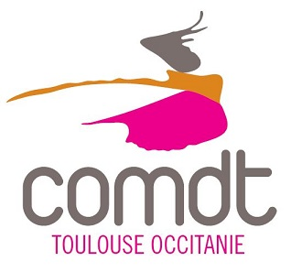

À retourner intégralement complété à production@comdt.org

